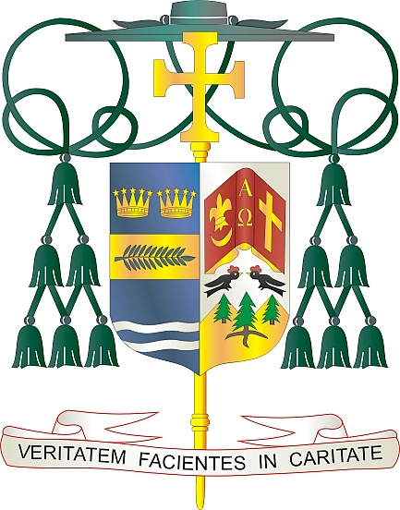
Office of
THE BISHOP

9995 North Military Trail • P.O. Box 109650
Palm Beach Gardens, Florida 33410-9650

(561) 775-9595 Fax (561) 775-7035

Diocese of Palm Beach

5 de marzo de 2022

Queridos Hermanos y Hermanas en Cristo:

El próximo fin de semana, del 12 al 13 de marzo es la colecta anual de la Diócesis de Palm Beach para la educación de los seminaristas y la formación de sacerdotes. El proceso de discernimiento sacerdotal y formación en el seminario es importante, y estos seminaristas necesitan nuestro apoyo espiritual y económico. Los fondos recaudados en esta colecta se utilizan para financiar el costo de la matrícula, la vivienda, la educación y la capacitación pastoral de nuestros seminaristas. Por ejemplo, el costo de la matrícula para un seminarista por año es de $22,000 y el alojamiento y comida para un seminarista es de $12,100 por año.

Actualmente, hay ocho seminaristas de nuestra Diócesis que se están dedicando a este importante proceso de comprender su vocación. Con la gracia de Dios, este año tendremos tres ordenaciones: dos ordenaciones sacerdotales (Rev. Sr. Daniel Donohue and Rev. Sr. Armando León) y una ordenación al diaconado (Sr. Marc Gustinelli).

Por su generosidad, nuestros seminaristas pueden dedicarse plenamente a la tarea de la formación sacerdotal, sin tener que preocuparse por la carga financiera del seminario. Con ellos, recorres el camino de la fe y te aseguras de que los sacramentos continúen alimentando a los fieles en las generaciones venideras.

San Pablo dice en las Escrituras, “Porque este servicio sagrado, no sólo satisface las necesidades de los santos, sino que también es una fuente abundante de acciones de gracias a Dios” (2ª Cor 9:12). Les agradezco sus oraciones para el aumento de las vocaciones y por estos hombres y les aseguro que esas oraciones están siendo escuchadas.

Con gratitud por su continua generosidad y cada deseo de oración, Yo soy

Sinceramente suyo en Cristo,

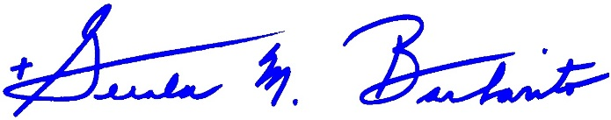
Reverendísimo Gerald M. Barbarito
Obispo de Palm Beach

NOTA PARA LOS PARROCOS: SE REQUIERE PUBLICAR ESTA CARTA EN EL BOLETÍN DE LA PARROQUIA EN MEDIA PÁGINA O PAGINA COMPLETA EL FIN DE SEMANA DEL 5 Y 6 DE MARZO DE 2022. LA COLECTA TENDRÁ LUGAR EL 12 Y 13 DE MARZO DE 2022. PUEDEN LEER LA CARTA EN TODAS LAS MISAS, PUBLICARLA EN LAS REDES SOCIALES Y EN SU PAGINA WEB, ADEMÁS DE TENERLA IMPRESA EN EL BOLETÍN.

